新平彝族傣族自治县审计局2018年度
部门决算分析报告

2018年新平县审计局在领导的正确领导下，认真做好会计基础工作，为地方政府理好财，为当地经济发展服务。部门决算报表是全面反映各部门年度财务收支状况的报表，是决策的重要依据，在财务工作中具有相当重要的作用。2018年我局根据省财政厅在决算布置会上的安排，按省财政厅的统一编报口径，已及时、完整、准确地编制完成，现对我局的报表数据进行全面细致的分析。
一、单位情况
（一）基本情况。
1．主要职能。
主管全县审计工作，负责起草地方性审计规章制度和实施办法并监督执行。向县人民政府和市审计局提出年度县级预算执行和其他财政收支情况的审计结果报告；向县人大常委会提出县级预算执行和其他财政收支情况的审计工作报告、审计发现问题的纠正和处理结果报告；依法向社会公布审计结果。对依法属县审计局审计的事项开展审计，出具审计报告，在法定职权范围内作出审计决定或向有关主管机关提出处理处罚的建议。依法检查审计决定执行情况，督促纠正和处理审计发现的问题，协助配合有关部门查处相关重大案件。承担县委、县政府交办的其他事项。
2．机构情况，包括当年变动情况及原因。
新平县政府办公室2011年5月24日《关于印发新平县审计局主要职责内设机构和人员编制规定的通知》（新政办发〔2011〕78号）的规定，新平县审计局机关设办公室、法规股、财政金融审计股、经济责任审计股、固定资产投资审计股、行政事业审计股6个内设机构；新平县机构编制委员会2012年3月7日《关于成立新平彝族傣族自治县固定资产投资审计中心的批复》（新机编字〔2012〕5号）批复，成立新平彝族傣族自治县固定资产投资审计中心，为县审计局所属全额拨款事业单位，机构规格股级。
3．人员情况，包括当年变动情况及原因。
新平县审计局属行政单位，执行行政会计制度，2018年底单位编制数25人，其中为行政人员14人，工勤人员1人，事业人员10人；年末实有人数22人，其中行政人员11人，工勤人员1人，事业人员10人。比2017年末人数增加1人，增加原因2018年新招人员2人施孟秀、靳静，退休1人林桂琼。
（二）当年取得的主要事业成效。
新平县审计局2018年年初计划完成31项，现调整计划为29项（农民补贴网络信息系统审计不作统计项目），统计项目为28项。1-12月完成审计项目28项，其中：预算执行审计10项（包括专项调查审计1项和跟踪审计1项）；经济责任审计10项；整乡推进精准脱贫项目跟踪审计2项；自然资源审计2项；投资审计3项和企业审计1项。完成计划的 100%。查处违规金额8018.17万元，管理不规范金额278448.52万元。应上缴财政金额6592.29万元。已上缴5039.20万元，已归还原资金渠道3.64万元，为财政增收节支5042.84万元；投资审计净核减108.74万元，审计后挽回损失108.74万元。人均贡献234万元。出具审计报告38篇，移送纪检监察机关案件16件，移送新平财政局1件，移送新平县税务局1件，共18件。对被审计单位提出建议64条。
审计查出主要问题及成效
（一）2018年1-12月预算执行审计项目审计查出主要问题及成效
- 完成预算执行审计项目10项，（包括专项调查审计项目1项和跟踪审计1项）。查出管理不规范金额226288.14万元，违规金额5054.15万元。应上缴财政5039.95万元。出具审计报告10篇。对被审计单位提出建议21条，被采纳了21条。
- 整改情况：①2018年10月22日，经审计组核实新平县2017年度税收征收管理情况审计，违规金额-应上缴财政5.89万元，已上缴财政5.14万元，剩余0.75万元未落实。②2018年12月17日，经审计组核实新平县2017年度县本级财政预算执行和其他财政收支情况审计，违规金额-应上缴财政5034.06万元，工业投资开发有限公司已上缴6139.65万元（包括滞纳金和利息）。
（二）2018年1-12月经济责任审计项目审计查出主要问题及成效
1.完成经济责任审计项目10项，查出管理不规范金额256.88万元，违规金额1779.10万元。应上缴财政517.10万元，应归还原资金渠道10.97万元。经济责任审计移送纪检监察机关11件，涉及人员10人，涉及金额854.32万元；移送有关部门1件，涉及人员2人。出具审计报告20篇。对被审计单位提出建议25条，被采纳了25条。
2.整改情况：①2018年7月24日新平县残联对新平县残联理事长何志刚同志任期经济责任审计进行整改落实（新残发〔2018〕13号），2018年8月20日新平县纪委对该项目移送事项进行通报批评问责（新纪通报〔2018〕12号）。②建兴乡马鹿社区居民委员会主任方绍学同志任期经济责任情况审计，应归还原资金渠道3.64万元，审计中已归还。
（三）2018年1-12月整乡推进精准脱贫项目跟踪审计项目审计查出主要问题及成效
完成整乡推进精准脱贫项目审计项目2项，查出管理不规范金额149.33万元，违规金额177.08万元。应上缴财政34.33万元，审计后挽回损失87.47万元。移送纪检监察机关5件，涉及人员18人，涉及金额149.65万元。出具审计报告2篇。对被审计单位提出建议6条，被采纳了6条。
（四）2018年1-12月固定资产投资审计项目审计查出主要问题及成效
完成固定资产投资审计项目3项。审计查出管理不规范金额194.95万元，违规金额1000.91万元。应上缴财政1000.91万元，应调账处理1.2万元，审计后挽回损失21.27万元。出具审计报告3篇。对被审计单位提出建议6条，被采纳了6条。
（五）2018年1-12月自然资源审计项目审计查出主要问题及成效
完成自然资源审计项目2项，审计查出管理不规范金额6.16万元。出具审计报告2篇。对被审计单位提出建议3条，被采纳了3条。
（六）2018年1-12月企业审计项目审计查出主要问题及成效
完成企业审计项目1项。审计查出管理不规范金额51573.06万元。应调账处理金额16449.20万元，审计会计信息质量情况-资产不实虚减16035.12万元；负债不实虚减16449.20万元；所有者权益不实虚增414.07万元；损益不实虚增414.07万元。移送新平县税务局1项-城镇土地使用税和房产税。出具审计报告1篇。对被审计单位提出建议3条，被采纳了3条。
二、收入支出预算执行情况分析
（一）收入支出预算安排情况。
2018年收入支出年初预算445.24万元，与上年286.92万元对比增加158.32万元。主要原因是工资增加，人员经费增加。年度执行中调整预算数为68.93万元，调整原因主要是增加行政事业人员工资。
（二）收入支出预算执行情况。
当年收入支出预算执行基本情况，与上年度对比情况，包括增减绝对值与幅度，增减变动主要原因(可用柱形图或折线图)。
1．收入支出与预算对比分析。
（1）预、决算差异情况，可分收入支出功能科目、分单位、分收入支出具体项目逐项对比（可列表）。
收 入 |  |  | 支 出
项 目 | 年初预算数 | 决算数 | 项目（按功能分类） | 年初预算数 | 决算数
一般公共预算财政拨款 | 445.24 | 514.16 | 一般公共服务支出 | 359.53 | 640.90
其他收入 |  | 194.97 | 社会保障和就业支出 | 39.6 | 49.69
 |  |  | 医疗卫生与计划生育支出 | 26.35 | 26.35
 |  |  | 住房保障支出 | 19.76 | 24.99
本年收入合计 | 445.24 | 709.17 | 本年支出合计 | 445.24 | 741.93
年初财政拨款结转和结余 |  | 79.43 | 年末财政拨款结转和结余 |  | 46.63
总计 | 445.24 | 788.56 | 总计 | 445.24 | 788.56

- 差异原因分析。差异较大的应分析到具体收入支出功能科目和具体单位。
差异原因主要是新增预算所致。
2．收入支出结构分析。
各项收入占总收入的比重，各项支出占总支出的比重（可分别制作饼状图）。
本年收入结构分析图

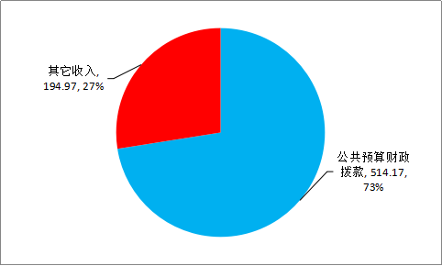

图表1 2018年收入结构图 单位：万元

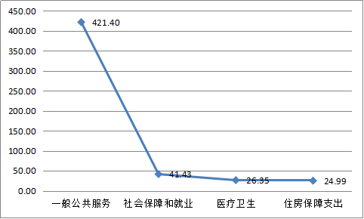
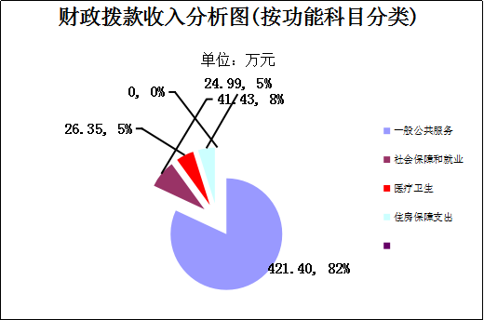
图表2 2018年收入结构图（按功能科目分类） 单位：万元

本年支出结构分析图
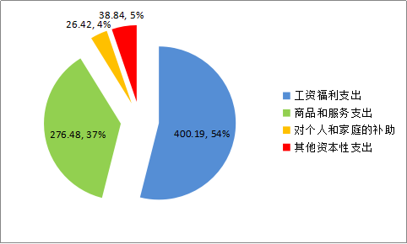
图表3 2018年支出结构分析图（按经济科目） 单位：万元

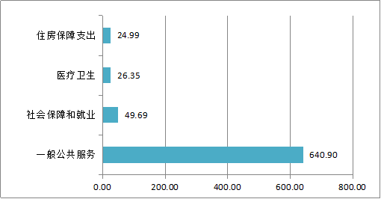

图表4 2018年支出结构分析图（按功能科目） 单位：万元

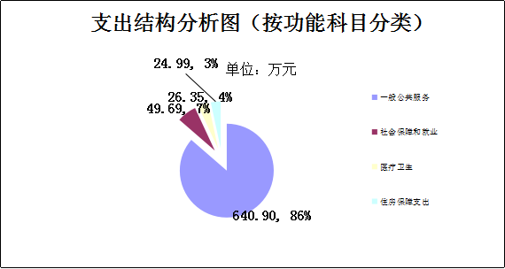
3．支出按经济分类科目分析。
（1）“三公”经费支出情况：可进行上下年对比、预决算对比，人均支出情况分析（可做表、柱图、折线图）。
项 目 | 2017年 |  |  | 2018年
项 目 | 预算数 | 决算数 | 人均支出 | 预算数 | 决算数 | 人均支出
一、“三公”经费支出 | — | — |  | — | —
（一）支出合计 | 16.19 | 16.27 | 0.77 | 8.7 | 7.23 | 0.33
1．因公出国（境）费 | 0 | 0
2．公务用车购置及运行维护费 | 4 | 7.5 | 0.35 | 3.99 | 2.65 | 0.12
（1）公务用车购置费 | 0 | 0
（2）公务用车运行维护费 | 4 | 7.5 | 0.35 | 3.99 | 2.65 | 0.12
3．公务接待费 | 5.12 | 7.27 | 0.33 | 4.71 | 4.58 | 0.21
（1）国内接待费 | 5.12 | 7.27 | 0.33 | 4.71 | 4.58 | 0.21
其中：外事接待费
（2）国（境）外接待费
（二）相关统计数 | — | —
1．因公出国（境）团组数（个） | —
2．因公出国（境）人次数（人） | —
3．公务用车购置数（辆） | —
4．公务用车保有量（辆） | — | 2 |  |  | 2
5．国内公务接待批次（个） | — | 208 |  |  | 130
其中：外事接待批次（个） | — | 0
6．国内公务接待人次（人） | — | 1663 |  |  | 1040
其中：外事接待人次（人） | —
7．国（境）外公务接待批次（个） | —
8．国（境）外公务接待人次（人） | —
（2）会议费支出情况：可进行上下年对比、预决算对比，人均支出情况分析（可做表、柱图、折线图）。
 | 2017年 | 人均支出 | 2018年 | 人均支出
会议费 | 0.26 | 0.01 | 0.43 | 0.02
（3）培训费支出情况：可进行上下年对比、预决算对比，人均支出情况分析（可做表、柱图、折线图）。
 | 2017年 | 人均支出 | 2018年 | 人均支出
培训费 | 7.47 | 0.36 | 2.81 | 0.13

（4）其他对单位影响较大的支出情况。
无。
（5）重点经济分类支出中存在的问题及改进措施。
无。
4.财政拨款收入、支出分析。
分析财政拨款收入、支出总体情况，支出要按照基本支出和项目支出分析具体构成及特点。
2018年财政拨款收入514.17万元，其它收入194.97万元。上年结转结余79.43万元，2018年支出741.93万元，基本支出562.03万元，项目支出179.86万元；年末结转结余46.63万元。
（三）年末结转和结余情况。
1．分资金来源、资金性质结转和结余情况，特别是项目经费结转和结余情况。
2018年年末结转结余46.63万元，上年结转结余79.43万元，比上年减少32.8万元。具体结余情况如下：一般公共财政预算财政拨款结转结余18.88万元，均为项目结余；其它收入结转结余27.75万元。
2．结转和结余规模较大的原因分析及消化结转和结余的对策。
资金结转和结余规模较大的原因主要是资金下达较晚，未能及时支付部分经费,部分项目资金前期工作时间较长，下一步工作中要提高项目前期工作效率，及时拨付项目款。
（四）绩效目标完成情况。
1.概述项目绩效目标完成情况。
无
2.概述本单位整体支出绩效目标实现情况（如有）。
（五）当年预算执行及绩效管理中存在问题、原因及改进措施。
当年预算执行中存在问题主要有：1.项目申报前期测算不科学不准确，预算脱离实际；2. 由于受政策、经济社会事业决策与预算决策不协调、中心工作和重点任务多等不确定因素影响，预算执行往往缺乏有效的监督制约办法。
改进措施：1. 建立健全项目库并加强项目库的管理，让项目支出纳入项目库进行管理；2. 加强人大、财政、审计等部门的监督作用，进一步细化部门预算编制范围，从方方面面加强监管，最大限度地防范违法违纪行为发生；3. 加大部门预算的公开力度，建立各部门基础数据的定期报告和财政部门定期核查机制，提高财政资金安排的准确性，使财政资金真实、公平、有效分配，防止出现虚报虚列，有名无实。对于每一笔财政资金应向大众公开，让公开成为常态，让大众监督成为部门预算的重要监督力量。
三、资产负债情况分析
年末单位资产、负债基本情况，与上年度对比情况，包括增减绝对值与幅度，增减变动主要原因(可用柱形图或折线图)。
（一）资产负债结构情况。
对资产负债具体构成进行分析，可从占比、上下年变动等方面进行分析（可用饼图、柱图或折线图），重点说明主要资产、负债基本情况、变动情况及原因。
 | 2017年年末数 | 2018年年末数
一、资产合计 | 273.55 | 275.97
流动资产 | 82.77 | 56.04
银行存款 | 82.77 | 56.04
财政应返还额度
其他应收款
固定资产 | 190.78 | 219.92
固定资产原价 | 190.77 | 219.92
减：固定资产累计折旧
二、负债合计 | 3.34 | 9.41
流动负债 | 3.34 | 9.41
其他应付款 | 3.34 | 9.41
三、净资产合计 | 270.20 | 266.56
财政拨款结转 | 79.43 | 18.88
财政拨款结余
其他资金结转结余 | 79.43 | 27.76
其中：项目结转
资产基金 | 190.77 | 219.92
待偿债净资产 | 0 | 0
（二）资产负债对比分析。
计算资产负债率，可进行连续年度的对比，分析单位资产负债管理中存在的问题，加强资产效益管理，避免潜在的资产负债风险。
部门资产负债管理中结转结余较多，下一年尽快将资金拨付，进一步加强资产效益管理，避免潜在的资产负债风险。
四、本年度部门决算等财务工作开展情况
（一）本单位财务管理、绩效管理、决算组织、编报、审核情况。
无。
（二）本单位决算公开工作、主管部门对所属单位按规定批复决算工作开展情况。
2018年严格按照财政部门对决算公开工作的要求，在收到批复文件20天内及时公开本单位2017年决算情况。今后工作中也将一如既往的坚持预决算公开。
（三）对单位决算管理及报表设计的意见建议。
无。
（四）对加强部门决算数据分析利用工作的建议。
无。
注：收入支出预算执行情况分析可参考部门决算分析评价表（见软件查询模板）及行政事业单位财务分析指标（附后）。
附：

行政事业单位财务分析指标

一、行政单位财务分析指标
1.支出增长率，衡量行政单位支出的增长水平。计算公式为：
支出增长率＝(本期支出总额÷上期支出总额-1)×100%
2.当年预算支出完成率，衡量行政单位当年支出总预算及分项预算完成的程度。计算公式为：
当年预算支出完成率＝年终执行数÷（年初预算数±年中预算调整数）×100%
年终执行数不含上年结转和结余支出数。
3.人均开支，衡量行政单位人均年消耗经费水平。计算公式为：
人均开支＝本期支出数÷本期平均在职人员数×100%
4.项目支出占总支出的比率，衡量行政单位的支出结构。计算公式为：
项目支出比率=本期项目支出数÷本期支出总数×100%
5.人员支出、公用支出占总支出的比率，衡量行政单位的支出结构。计算公式为：
人员支出比率=本期人员支出数÷本期支出总数×100%
公用支出比率=本期公用支出数÷本期支出总数×100%
6.人均办公使用面积，衡量行政单位办公用房配备情况。计算公式为：
人均办公使用面积=本期末单位办公用房使用面积÷本期末在职人员数
7.人车比例，衡量行政单位公务用车配备情况。计算公式为：
人车比例=本期末在职人员数÷本期末公务用车实有数:1

二、事业单位财务分析指标
1.预算收入和支出完成率，衡量事业单位收入和支出总预算及分项预算完成的程度。计算公式为：
预算收入完成率＝年终执行数÷（年初预算数±年中预算调整数）×100%
年终执行数不含上年结转和结余收入数
预算支出完成率＝年终执行数÷（年初预算数±年中预算调整数）×100%
年终执行数不含上年结转和结余支出数
2.人员支出、公用支出占事业支出的比率，衡量事业单位事业支出结构。计算公式为：
人员支出比率＝人员支出÷事业支出×100%
公用支出比率＝公用支出÷事业支出×100%
3.人均基本支出，衡量事业单位按照实际在编人数平均的基本支出水平。计算公式为：
人均基本支出＝（基本支出-离退休人员支出）÷实际在编人数
4.资产负债率，衡量事业单位利用债权人提供资金开展业务活动的能力，以及反映债权人提供资金的安全保障程度。计算公式为：
资产负债率＝负债总额÷资产总额×100%

此外，行业事业单位还可根据相关财务制度规定和分析需要增加相关分析指标，如：
1.财政拨款依存度, 衡量部门（单位）对财政拨款的依赖程度。
财政拨款依存度＝财政拨款收入÷收入总额×100%
2.固定资产成新率，反映部门（单位）固定资产的新旧程度。
固定资产成新率=固定资产净值÷固定资产原值×100%

